■ 主題:分析台灣某地區的災害風險熱區(例如核電廠選址)
一份「結合AI＋GIS / 空間資料分析」的小專案
工具:
- ARCGIS Pro / Python, Excel
- 應用AI 演算法：K-Means, Hotspot analysis, Entropy
■步驟說明:
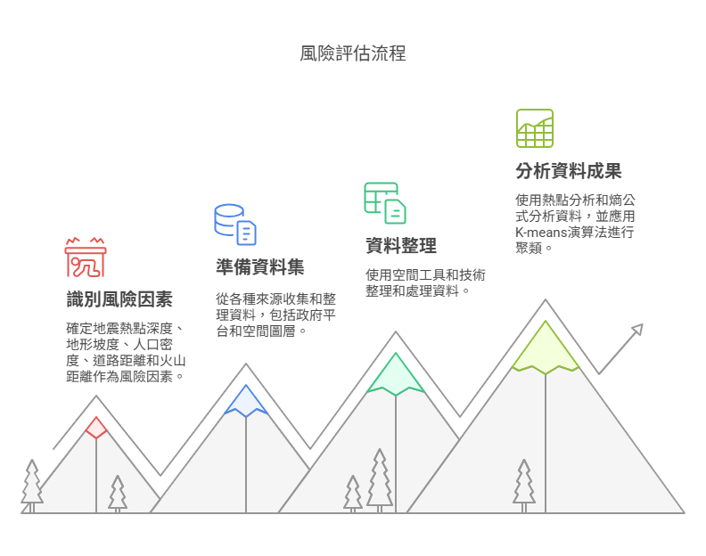
1.找出風險因素
→ 我使用地震熱點深度, 台灣地形slope 、pop density、road_DIST, 與火山距離這些風險區域資料進行條件篩選。(因為有分Raster 和Vector Data,所以每個資料處理方式會有一點布一樣)
2.準備資料集 以上使用的資料來源: 從政府資料開放平台（https://data.gov.tw/）,GEO,修課時用過的空間圖層、GeoTIFF、Shapefile、CSV等找出,匯入,並整理
3.資料整理 將資料進行套合 輸入座標點 或是量化和使用toolbox Near找距離( 像是Spatial Join ,Add X Y coordinate,或是加入reclassify評分模型 等等)
4.資料成果分析
本研究透過 K-Means 對各擬設廠點進行無監督式分群，並依據群中心值針對地震深度、人口密度、雷擊次數與火山距離等風險因子進行解釋式分類，分析結果如下：
操作的程式碼:
- num_clusters = 7
- sse = []
- for k in range(1, num_clusters):
- kmeans = KMeans(n_clusters = k, init = 'k-means++', max_iter = 50, random_state = 0)
- kmeans.fit(df_used)
- sse.append(kmeans.inertia_)
- # 用Elbow Method 找出最適分群數量

- plt.plot(range(1, num_clusters), sse)
- plt.title('The elbow method')
- plt.xlabel('Number of clusters')
- plt.ylabel('SSE')
- plt.show()
- num_clusters= 4 # Elbow 顯示轉折點位置
- for k in range(1, num_clusters):#再跑一次
- kmeans = KMeans(n_clusters = k, init = 'k-means++', max_iter = 50, random_state = 0)
- kmeans.fit(df_used)
- sse.append(kmeans.inertia_)
- df_used['cluster'] = kmeans.labels_
- df_used.head(6)
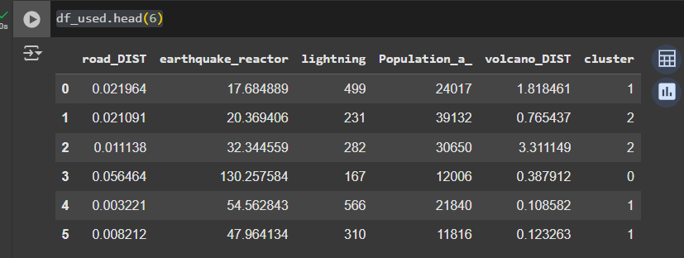
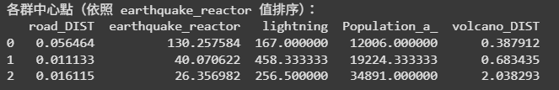
最後根據Elbow Method 決定分三群(k=3)
解讀每一群的風險等級：
人口密度（高 = 風險高） cost 地震深度（淺 = 風險高） benefit
打雷次數（多 = 風險高） cost 火山風險（愈近= 風險高） benefit

Cluster 1：地震很深 → 地震風險低 人口少 → 疏散風險低 雷擊少 → 氣候風險低 火山距離近 → 火山風險偏高
總結：大多變數偏低風險 → 低風險區，但需注意火山風險
Cluster 2：地震淺 → 地震風險中等 雷擊極高 → 高氣候風險 人口壓力中等 火山距離中等
總結： 中高風險區，建議回避設址
Cluster 3：地震最淺 → 高地震風險 人口最多 → 人口風險極高 雷擊中高 火山最遠 → 火山風險低
總結：地震風險與人口壓力最高 → 高複合風險區
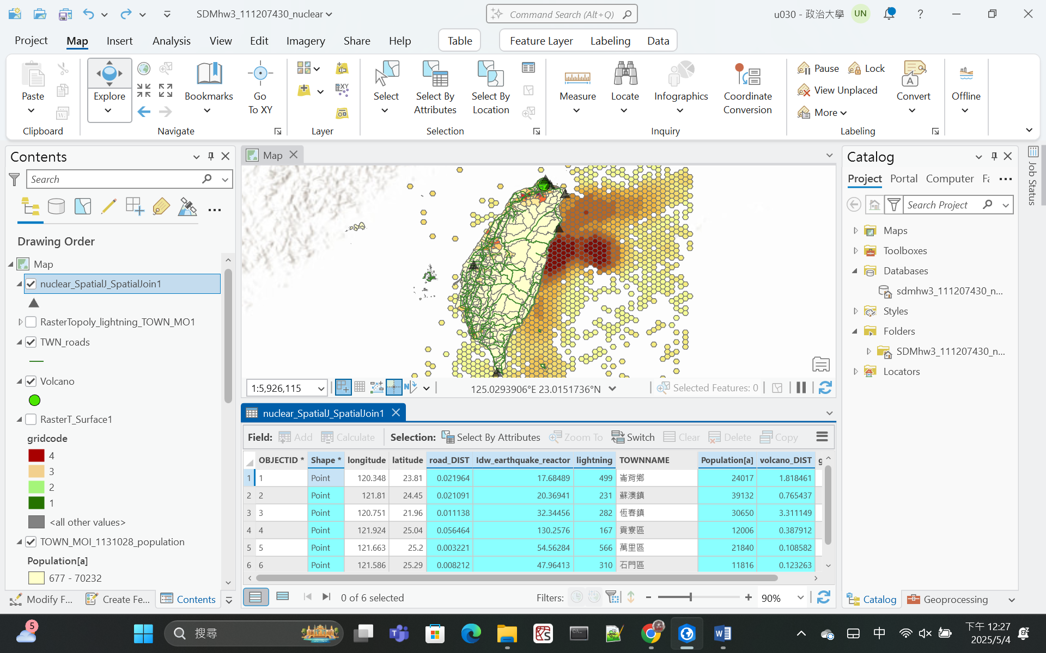
這裡是地震熱源深度 ,人口密度等等資料的顯示
藍色選取的部分為經過量化和Spatial Join 等等後能到的每個點數據，匯出檔案後做分析

另外，想表達我對此領域探索的熱誠，我已主動修習多門空間分析的課程，很感謝網路資源與系上選修課讓我更有探索的機會與動力。以下為課程與自學紀錄整理：
■ 修課紀錄
課程名稱 | 學期 | 系所 | 成績 | 課程內容說明
空間資料模型 | 112-2 | 土測系 EMI課程 | 90 | 介紹空間資料結構與 SQL 概念
Spatial Decision Making | 113-1 | 土測系 EMI課程 | 94 | 利用實際空間資料進行分析與判斷

